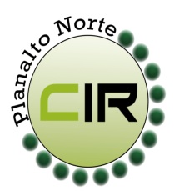Municípios da Macrorregião NORTE – Bela Vista do Toldo - Campo Alegre – Canoinhas – Irineópolis – Itaiópolis – Mafra - Major Vieira - Monte Castelo – Papanduva - Porto União - Rio negrinho - São Bento do Su l- Três Barras – 25 GERSA- 26 GERSA
____________________________________________________________________________________________________
Planalto Norte/ Catarinense, 07 de fevereiro de 2018. CIR nº 07/2018

À Lourdes de Costa Remor
Secretária Executiva da Comissão Intergestores Bipartite- CIB/ SC
Florianópolis- SC

Para apreciação, comunicamos que conforme reunião da CIR –Planalto Norte/ na cidade de Rio Negrinho-SC, no dia 06 de fevereiro de 2018, foi aprovado e deliberado por todos os membros, a habilitação para a casa de parto na Fundação Hospitalar de Três Barras – Felix da Costa Gomes. Conforme alterações, planta arquitetônica e as solicitações no documento anexo.

Jaqueline Fatima Previatti Veiga
Coordenadora da CIR Planalto
Secretária Municipal de Saúde – Mafra -SC

